**LAPORAN PRAKTIKUM  
PEMROGRAMAN 1**

**MODUL 1**

Oleh:

AFAD FATH MUSYAROF HALIM

2211104030

S1SE-06-A

**PRODI S1 REKAYASA PERANGKAT LUNAK**

**FAKULTAS INFORMATIKA**

**INSTITUT TEKNOLOGI TELKOM PURWOKERTO**

**2023**

1. **DASAR TEORI**
   1. **Python**Python adalah bahasa pemrograman interpretatif yang dapat digunakan di berbagai platform dan merupakan salah satu bahasa populer yang berkaitan dengan Data Science, Machine Learning, dan Internet of Things (IoT). Python lebih menekankan pada keterbacaan kode sehingga lebih mudah untuk memahami sintaks yang ada. Hal ini membuat Python sangat mudah dipelajari baik untuk pemula maupun untuk yang sudah menguasai bahasa pemrograman lain.
   2. **Integrated Development Environment (IDE) / Code editor** Integrated Development Environment (IDE) adalah program komputer yang diperlukan dalam pembangunan perangkat lunak. Tujuan untuk menyediakan semua kebutuhan yang diperlukan dalam membangun suatu perangkat lunak. Suatu IDE setidaknya memiliki fungsi Compiler sebagai penerjemah code menjadi bahasa yang dapat dipahami oleh perangkat, Linker sebagai penhubung antar code, dan Debugger sebagai pengawas jalannya program.   
      Code Editor mirip seperti IDE namun lebih ringan. Perbedaanya adalah code editor tidak berisi alat atau fitur kompleks seperti yang ada dalam IDE.
2. **GUIDED**
   1. **Instalasi Python**
      1. 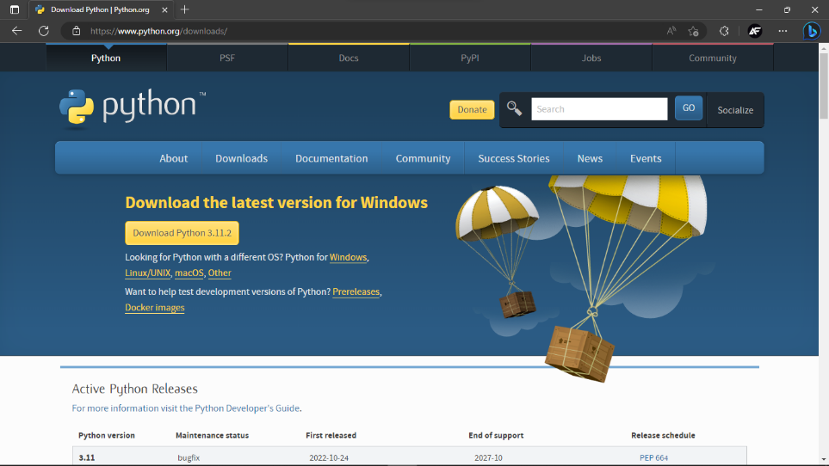Unduh Installer Python pada [link Ini](https://www.python.org/downloads/) dan pilih sesuai dengan Sistem Operasi yang digunakan
      2. 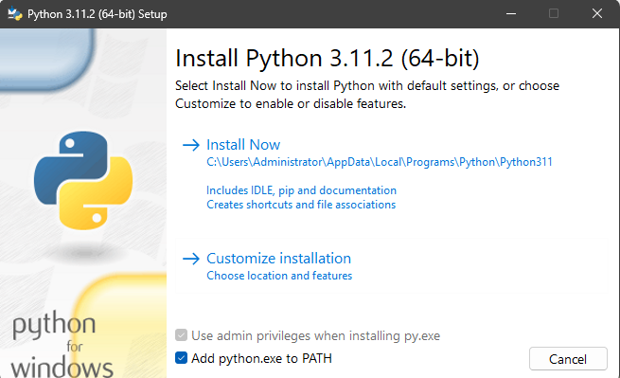Buka file installasi yang telah selesai di unduh lalu klik Install Now
      3. Graphical user interface, text, application, chat or text message

         Description automatically generatedTunggu hingga instalasi selesai
      4. Graphical user interface, text, application

         Description automatically generatedApabila sudah selesai instalasi python maka dapat melanjutkan menginstall Kode Editor
   2. **Instalasi Kode Editor (Visual Studio Code)**
      1. Unduh Installer Visual Studio Code pada [link Ini](https://code.visualstudio.com/Download) dan pilih sesuai dengan Sistem Operasi yang digunakan  
         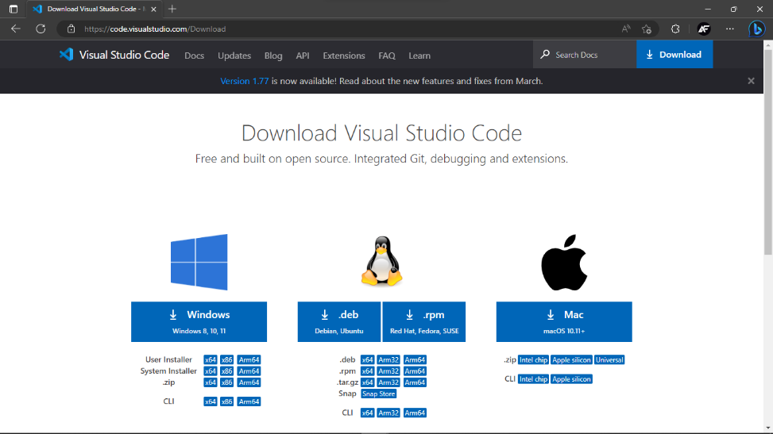
      2. Buka file Instalasi yang telah selesai di unduh dengan klik kanan lalu pilih “Run as Administrator”. Apabila ada peringatan klik “YES” saja.  
         Graphical user interface, text, application, email

         Description automatically generated
      3. Pilih “I accept the agreement” dan klik “Next”Graphical user interface, text, application

         Description automatically generated
      4. Graphical user interface, text, application

         Description automatically generatedBeri centang pada semua pilihan lalu klik “Next”, dan Install
      5. Tunggu hingga proses installasi selesai  
         Graphical user interface, application, Teams

         Description automatically generated
      6. Centang “Launch Visual Studio Code” lalu klik “finish”  
         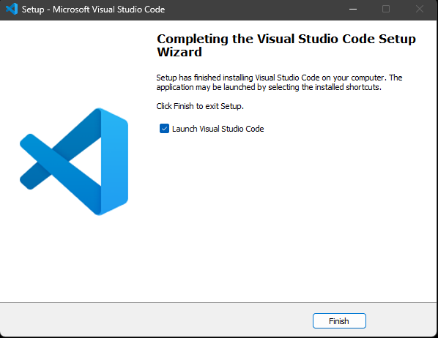
      7. Install Extension atau Tools yang dibutuhkan
         1. Klik icon “Extension” di sebelah kiri
         2. Ketik “Python” pada kolom pencarian
         3. Pilih “Python” yang ada tanda centang dan tulisan Microsoft
         4. Klik Install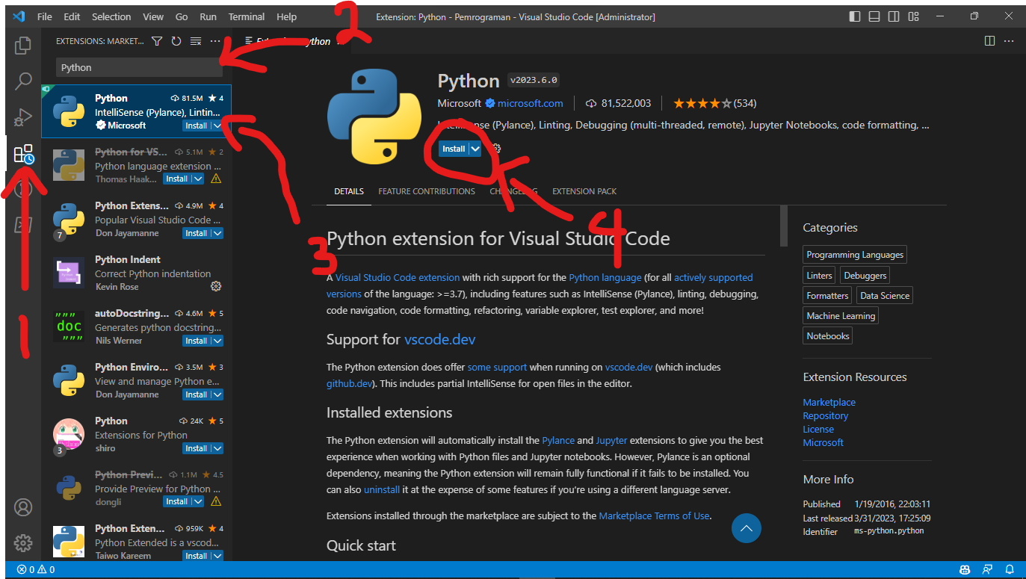
   3. **Membuat projek baru**
      1. Pada Visual Studio Code, tekan tombol “CTRL+N” atau bisa klik File -> New File. Beri nama dengan diakhiri “.py” di bagian belakang 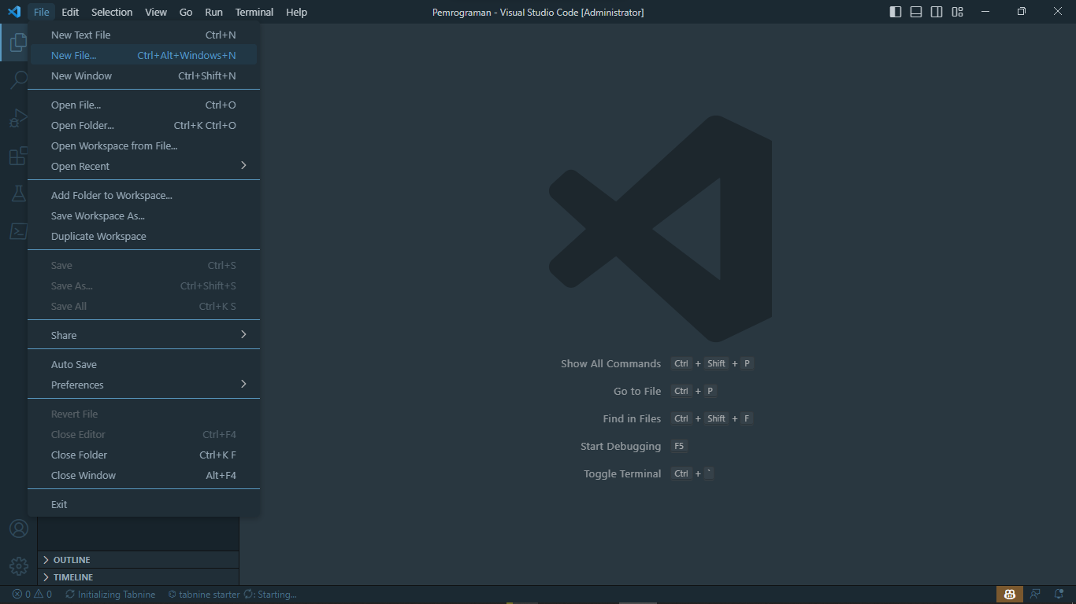
      2. Tulis program python di sebelah kanan 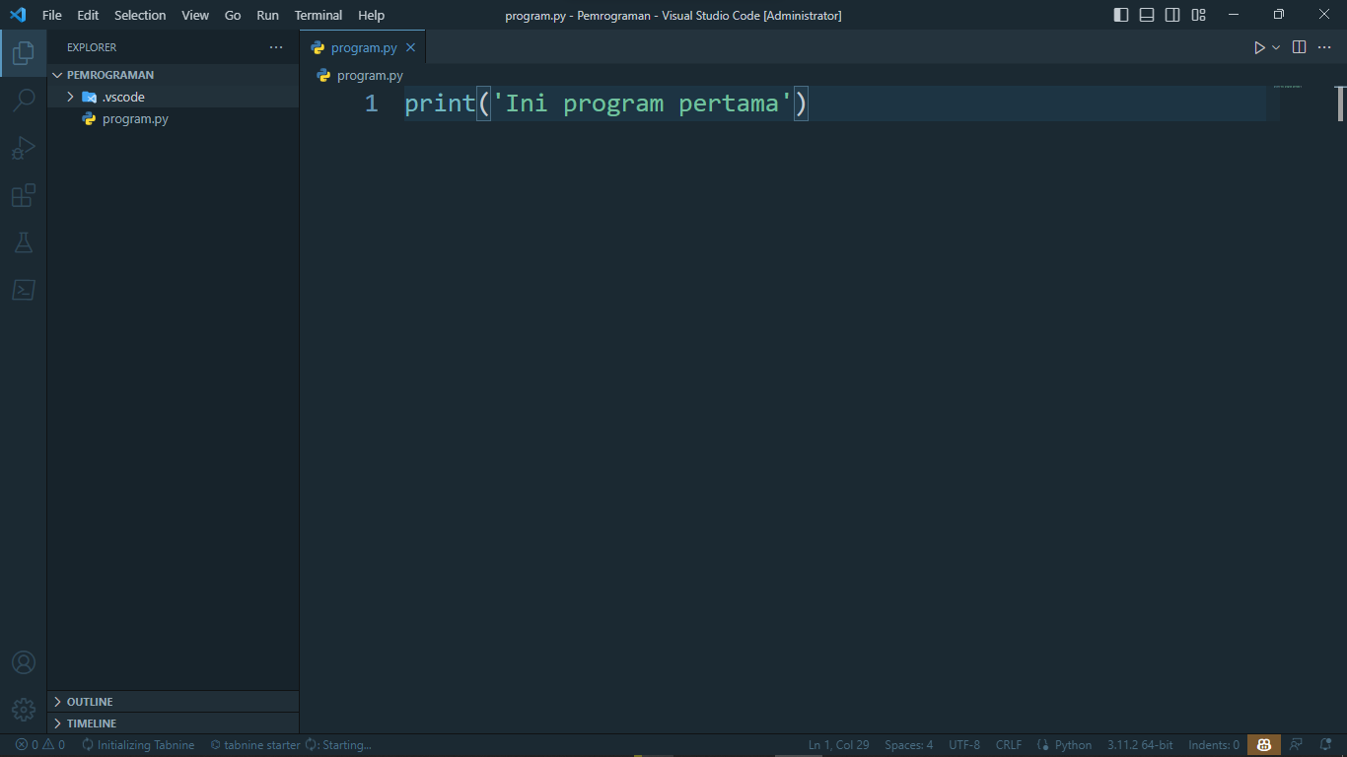
      3. Jalankan program dengan tombol run, hasilnya dapat dilihat di bagian bawah “TERMINAL” 